《计算机网络》

实验指导书

网络工程系

目录
目录 2
实验一 网络连接设备及工具的使用 3
一、 实验背景 3
一、 实验环境 3
二、 相关理论 3
三、 实验步骤 4
四、 作业 8
实验二 Mac幀、IP包格式分析试验 9
二、 实验背景 9
一、 实验环境 9
二、 相关理论 9
实验三 交换机 VLAN 划分实验 13
一、 实验背景 13
二、 实例拓扑图 13
三、 创建VLAN 13
四、 把端口划分给vlan(基于端口的vlan) 14
五、 查看vlan信息 14
六、 删除配置 16
实验四 路由器静态路由配置 18
一、 实验背景 18
二、 实验环境构建 18
三、 配置实验 19
实验五 路由器 动态路由配置 22
一、 实验背景 22
二、 实验环境构建 22
三、 RIP协议基本配置命令 23
四、 RIP配置实验 23
实验六 IIS与DNS的配置实验 27
一、 实验背景： 27
一、 实验环境： 27
二、 相关理论： 27
三、 实验内容： 27
四、 实验步骤： 27
五、 作业 39

网络连接设备及工具的使用

实验背景
熟悉网络连接设备及工具的使用, 了解双绞线的特性与应用场合，掌握双绞线的制作方法。

实验环境
RJ－45头若干、双绞线若干米、RJ－45压线钳一把、测试仪一套。

相关理论
(1) 非屏蔽双绞线的六种类型
类别 应用
Cat 1 可转送语音，不用于传输数据，常见于早期电话线路 电信系统
Cat 2 可转输语音和数据，常见于ISDN和T1线路
Cat 3 带宽16MHz，用于10BASE-T，制作质量严格的3类线也可用于100BASE-T 计算机网络。
Cat 4 带宽20MHz，用于10BASE-T或100BASE-T。
Cat 5 带宽100MHz，用于10BASE-T或100BASE-T，制作质量严格的5类线也可用于1000BASE-T。
Cat 6 带宽高达200MHz，可稳定运行于1000BASE-T。
实验使用双绞线是5类线。由8根线组成，颜色分别为：
【橙白，橙】，【绿白，绿】，【蓝白，蓝】， 【棕白，棕】
（2）RJ-45连接器和双绞线线序
RJ45水晶头由金属片和塑料构成,特别需要注意的是引脚序号,当金属片面对我们的时候从左至右引脚序号是1-8, 这序号做网络联线时非常重要,不能搞错。
工程中使用比较多的是 T568B 打线方法，线序如下：
直通线：（机器与集线器连）
12345678
A端：橙白，橙，绿白，蓝，蓝白，绿，棕白，棕；
B端：橙白，橙，绿白，蓝，蓝白，绿，棕白，棕。
交叉线：（机器直连、集线器普通端口级联）
12345678
A端：橙白，橙，绿白，蓝，蓝白，绿，棕白，棕；
B端：绿白，绿，橙白，蓝，蓝白，橙，棕白，棕。

实验步骤
（以机器与集线器连接之RJ45头的制作为例，采用T568B标准）

（1）准备
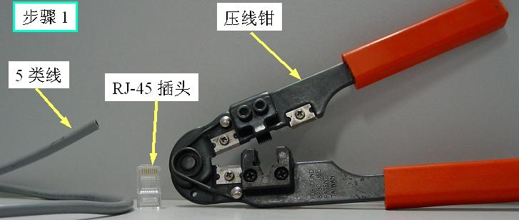
（2）准备剥线
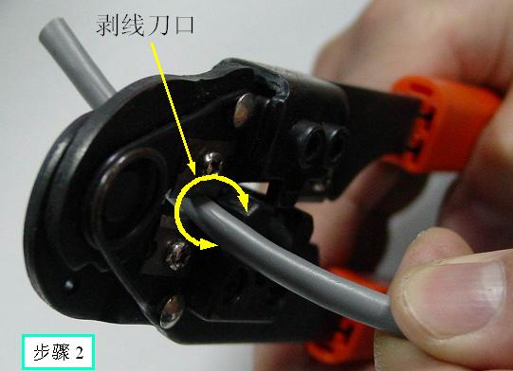
（3）剥线
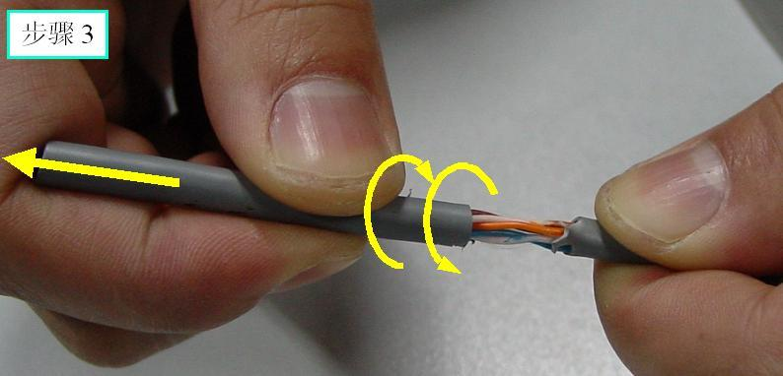
（一）
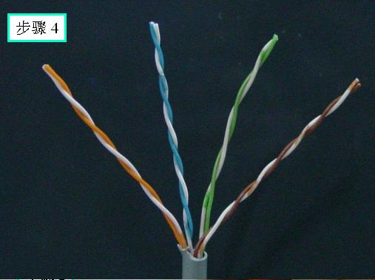
（二）
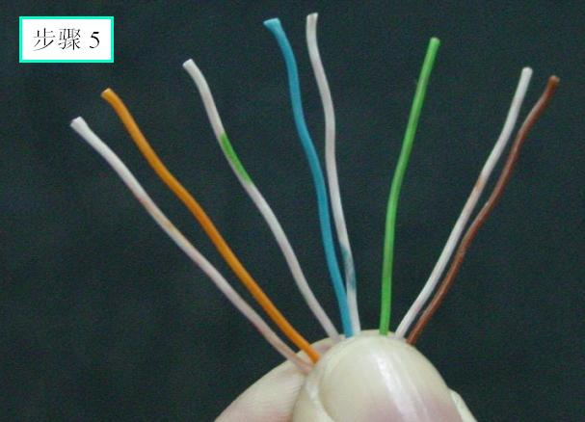
（三）
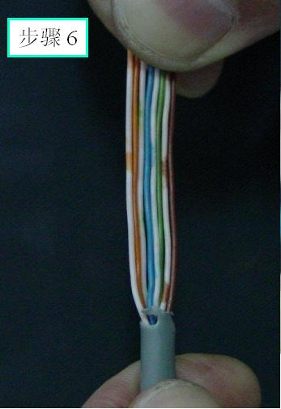
（四）
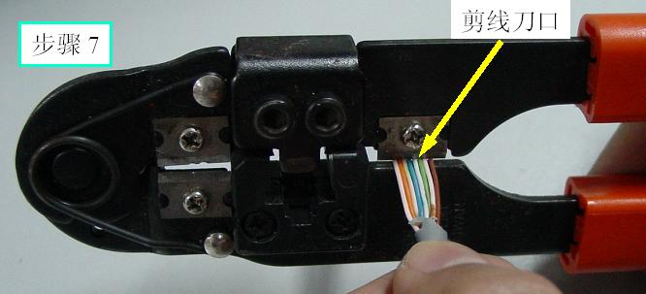
（五）
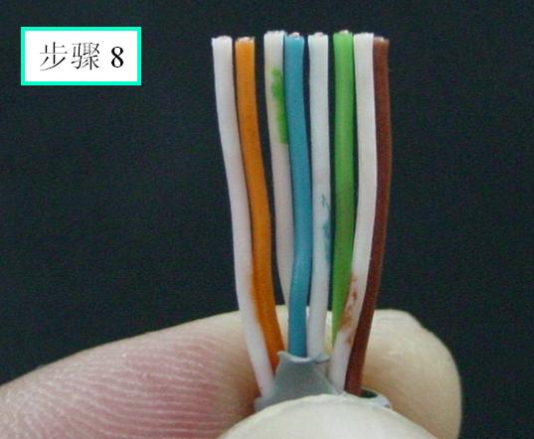
（六）
（4）放入RJ45插头
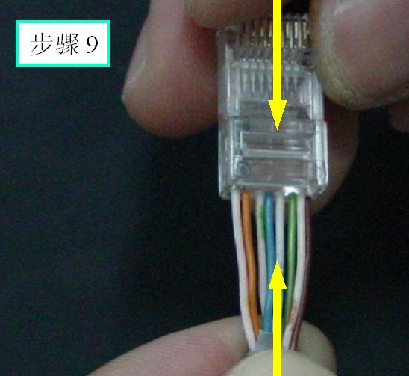
（5）准备压实
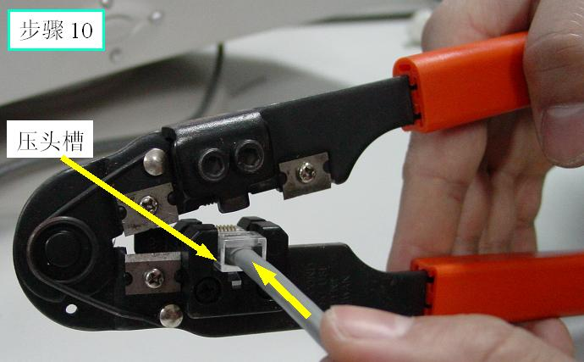
（6）压紧
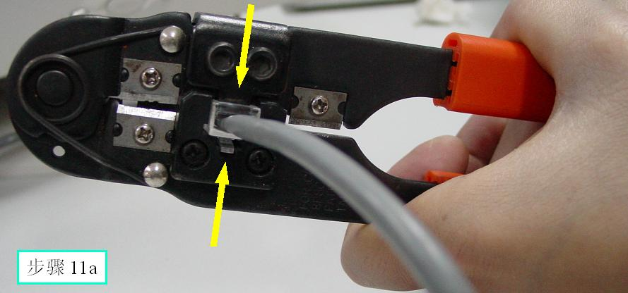
（一）
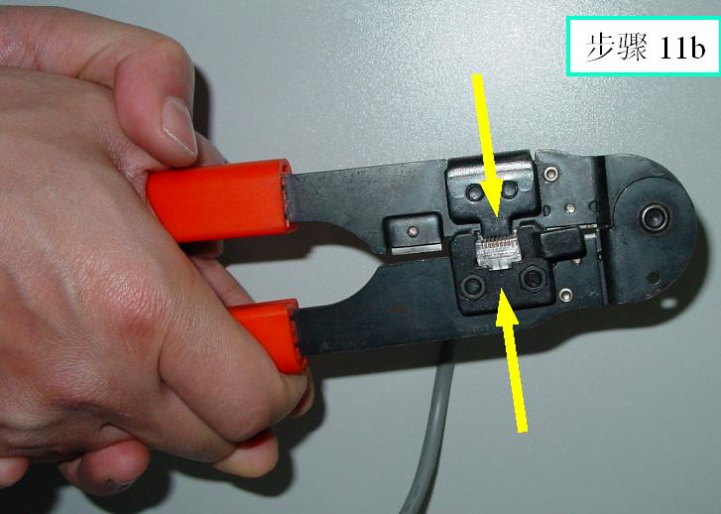
（二）
（7）完成
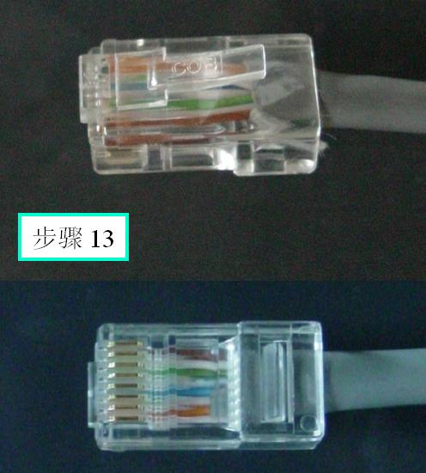
（8）测试并完成PC机与Hub的连接
完成双绞线的两端RJ45头的制作后，通过RJ45测线仪测量网线是否接线正常。
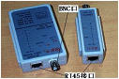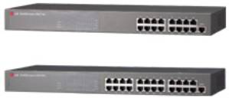
而后，将同组的PC机接入Hub，组成一个局域网。

作业
写出实验报告。

Mac幀、IP包格式分析试验

实验背景
掌握基本的网络协议分析方法。通过抓包工具，观察Mac幀、IP包格式。

实验环境
计算机学院网络实验室局域网，安装WireShark之PC机

相关理论
见课程中相关的内容。

实验步骤
- 启动wireshark
如图所示：启动WireShark后，需要选择当前需要监视的网卡，如图一所示。
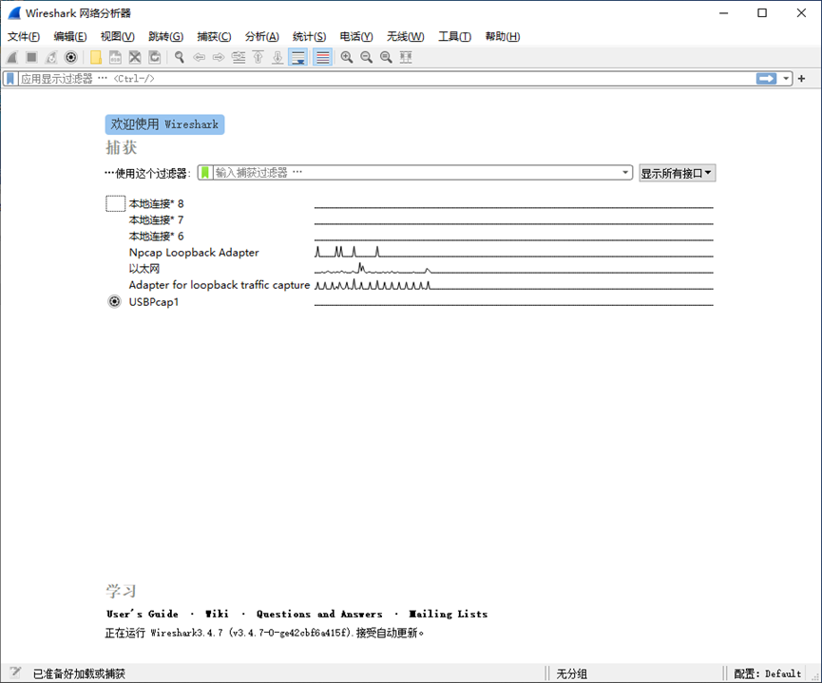
图一
启动后，如图二所示：
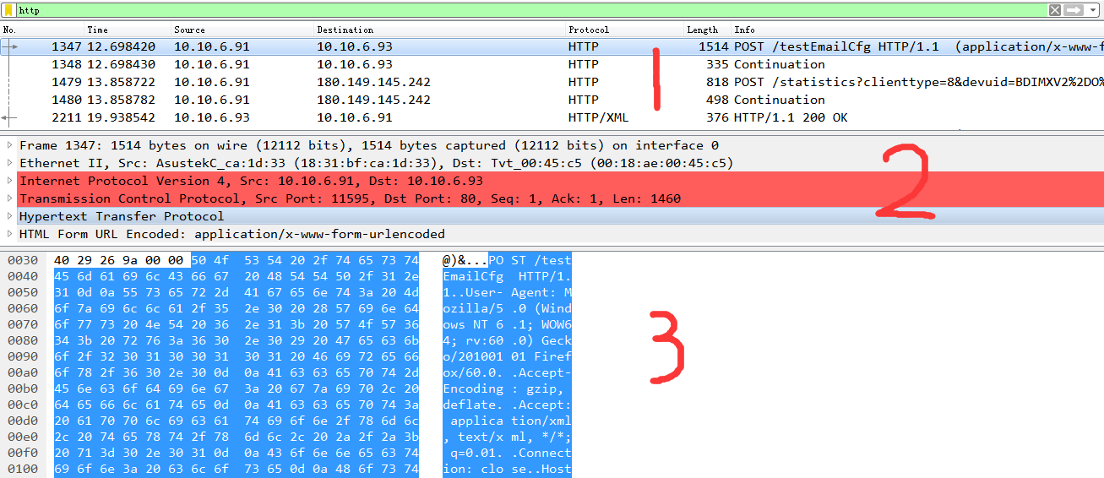
图二
1号窗口展示的是wireshark捕获到的所有数据包的列表。注意最后一列Info列是wireshark组织的说明列并不一定是该数据包中的原始内容。
2号窗口是1号窗口中选定的数据包的分协议层展示。底色为红色的是因为wireshark开启校验和验证而该层协议校验和又不正确所致。
3号窗口是1号窗口中选定的数据包的源数据，其中左侧是十六进制表示右侧是ASCII码表示。另外在2号窗口中选中某层或某字段，3号窗口对应位置也会被高亮
2号窗口展开后的内容以IP层为例：
每一行就对应该层协议的一个字段；中括号行是前一字段的说明。
冒号前的英文是协议字段的名称；冒号后是该数据包中该协议字段的值。如图三所示。
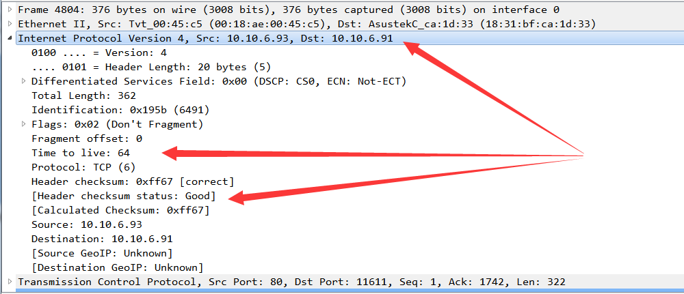

管理过滤器
（1）过滤器
过滤器表达式书写是wireshark使用的核心，分为捕获过滤器和显示过滤器，使用捕获过滤器可以指定抓条件的包，显示过滤器可以显示捕获的符合条件的包。
捕获过滤器表达式作用在wireshark开始捕获数据包之前，只捕获符合条件的数据包，不记录不符合条件的数据包。
除非全部捕获要占用的磁盘空间实现太大，且你非常明确过滤掉的数据包是你不需要的，不然一般都不用捕获过滤器表达式而用显示过滤器表达式。
菜单： “捕获—停止”，停止目前抓包，然后“捕获—选项”打开图四，点击标注为2的图标，弹出捕获过滤器选项，选择某个捕获过滤器，开始捕获。显示过滤器窗口和捕获过滤器窗口相似，但是作用是不一样的，系统初始状态下，这两个窗口中的过滤器是相同的，用户可以自定义过滤器，在这两个窗口中定义的过滤器是相互独立，没有关联的。
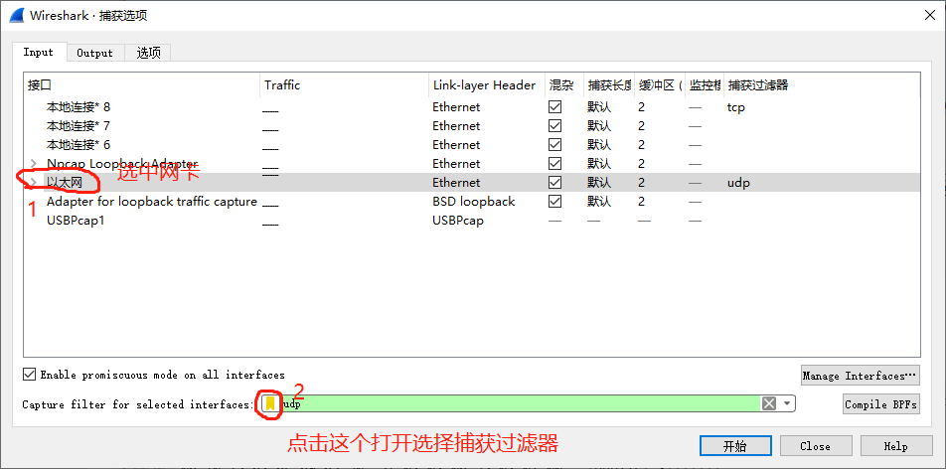
图四
显示过滤器表达式作用在在wireshark捕获数据包之后，从已捕获的所有数据包中显示出符合条件的数据包，隐藏不符合条件的数据包。
显示过滤表达示在工具栏下方的“显示过滤器”输入框输入或点击标号1的图标弹出选择菜单选择显示过滤器，即可生效。如图五所示。
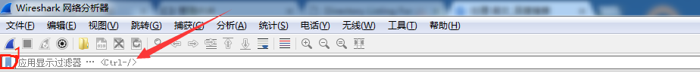
图五
（2）管理过滤器
图六是捕获过滤器的管理界面，可以增加，修改删除
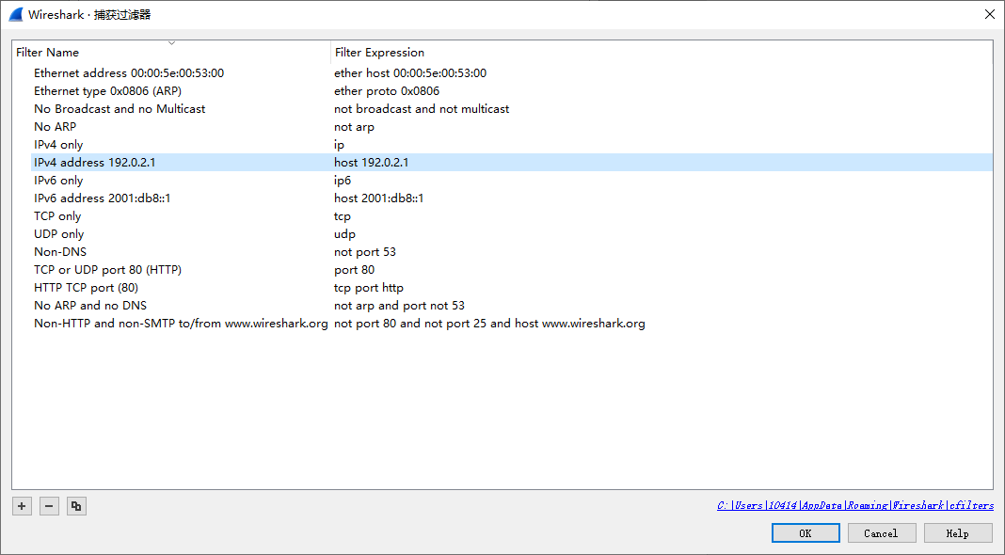
图六

捕获过滤器有过滤器名字（Filter Name）和表达式（Filter Experssion）两项，每一行是一个过滤器，可以通过双节相应字段进行修改，可以通过“+”“-”增加和删除过滤器，也可以点击减号右边的“copy”图标复制选中的表达式。
显示过滤器的管理和捕获管理器相似。可以通过点击图五中1图标，选择 “管理显示过滤器”进行管理。
（3）过滤器表达式
过滤器表达式的书写有一定的规范，例如图六中选中的过滤器， “Filter Name”是描述，没有要求， “Filter Expression”内容“host 192.0.2.1”，“host”是关键字，“192.0.2.1”是IP地址，这个过滤器表示抓取IP地址是192.0.2.1的主机的分组，如果网络中没有这个IP地址的通信，就什么也抓不到。当不选择过滤器时，默认是能抓的都抓，都显示。

作业
过滤器的书写参照系统自带的过滤器，定义自己的捕获过滤器和显示过滤器，并用它们抓包和显示，对结果进行解释，分析。也可以使用系统自带的过滤器，需要解释清楚所使用过滤器的含义，并用它们抓包，显示，对结果解释，分析。写出实验报告。

交换机 VLAN 划分实验

实验背景
Vlan(Virtual Local Area Network)即虚拟局域网。VLAN可以把同一个物理网络划分为多个逻辑网段，因此，Vlan可以抑制网络风暴，增强网络的安全性。

实例拓扑图
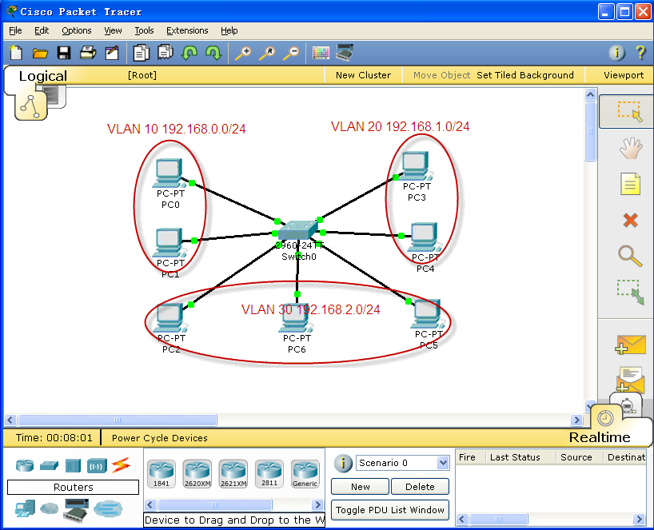
图一 交换机Cisco 2960

创建VLAN
在Cisco IOS中有两种方式创建vlan,在全局配置模式下使用vlan vlanid命令，如switch(config)#vlan 10；在vlan database下创建vlan,如switch(vlan)vlan 20
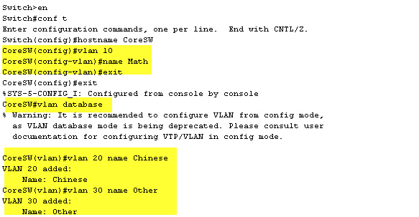
图二 创建vlan

把端口划分给vlan(基于端口的vlan)
switch(config)#interface fastethernet0/1 进入端口配置模式
switch(config-if)#switchport mode access 配置端口为access模式
switch(config-if)#switchport access vlan 10 把端口划分到vlan 10
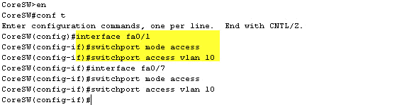
图三
如果一次把多个端口划分给某个vlan可以使用interface range命令。
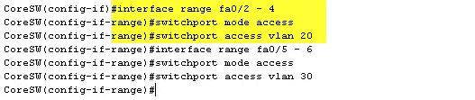
图四

查看vlan信息
switch#show vlan
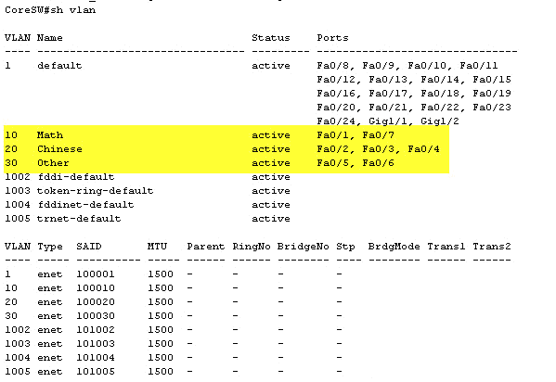
图五
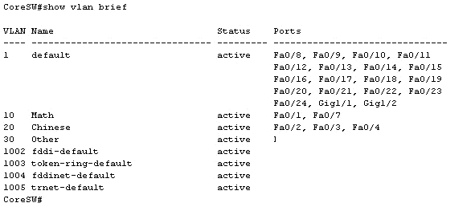
图六 show vlan brief 查看vlan简明信息
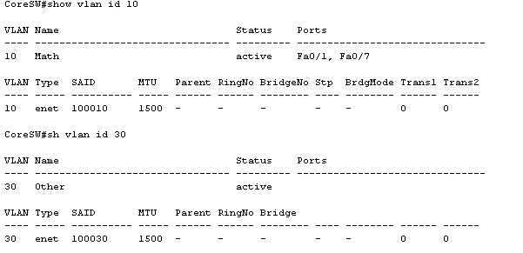
图七 查看id为10的vlan
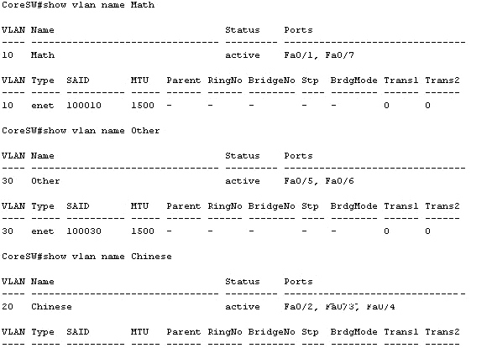
图八 通过vlan的名字查看vlan

删除配置
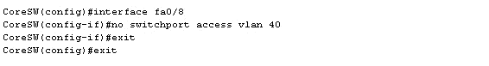
图九 把第0个模块中的第8个端口从vlan 40中删除
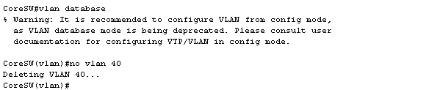
图十 删除vlan 40
我们还可以为每个vlan配置ip地址。

路由器静态路由配置

实验背景
静态路由是非自适应性路由计算协议，是由管理人员手动配置的，不能够根据网络拓扑的变化而改变。因此，静态路由非常简单，适用于非常简单的网络。

实验环境构建
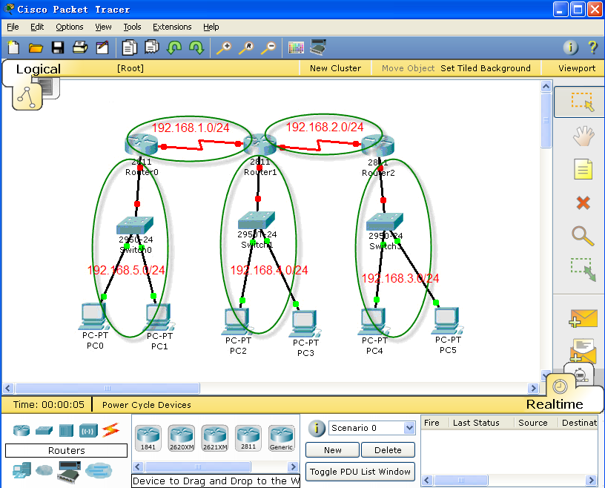
图一
网络拓扑图说明：路由器的串口是背对背的直接连接，因此，有一个串口要配置时钟速率，使用clock rate命令进行配置，配置时钟速率的一串口为DCE端。

配置实验
１、基本配置
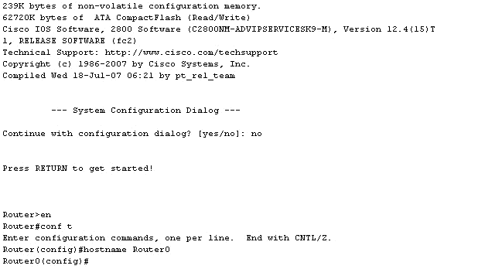
图二 配置路由器、交换机的名字
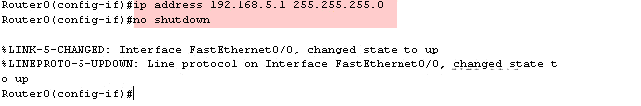
图三 配置路由器FastEthernet接口IP地址
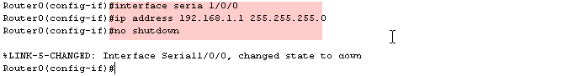
图四 配置路由器Serial口ip地址
图五 设置串口时钟速率(DCE)
由于实验环境中的路由器是背对背连接（直接连接）因此把两个背对背连接的串口其中一个设置为DCE。
２、配置各个路由器上的静态路由
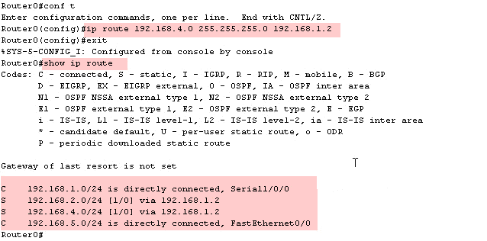
图六 配置Router0的静态路由，并查看路由表
图七 删除一条静态路由表
图八 配置默认路由
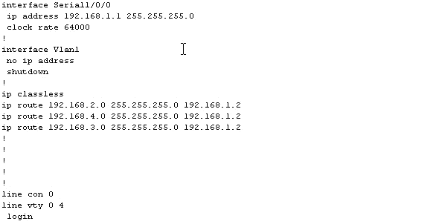
图九 本实验环境中Router0的静态路由配置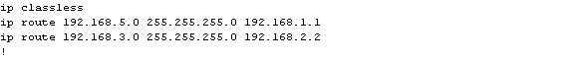
图十 本实验环境中Router１的静态路由配置
图十一 本实验环境中Router３的默认路由配置

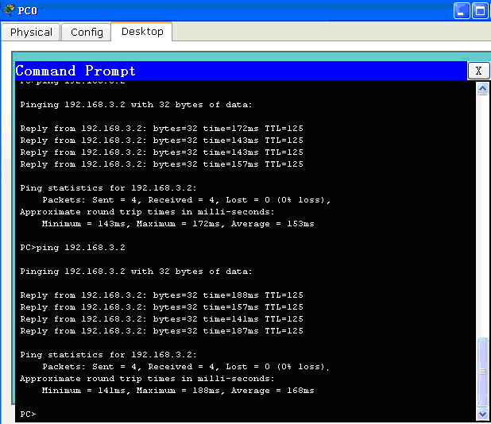
图十二 PC0 ping通 PC5，验证配置
虽然说静态路由简单，不常使用，随着互联网用户、计算机的增加，路由表越来越庞大，配置默认路由往往也很重要。

路由器 动态路由配置

实验背景
动态路由协议采用自适应路由算法，能够根据网络拓扑的变化而重新计算机最佳路由。由于路由的复杂性，路由算法也是分层次的，通常把路由协议（算法）划分为自治系统(AS)内的(IGP,Interior Gateway Protocol)与自治系统之间(EGP,External Gateway Protocol)的路由协议。
RIP的全称是Routing Information Protocol,是IGP，采用Bellman-Ford算法。RFC1058是RIP version 1标准文件，RFC2453是RIP Version 2的标准文档。

实验环境构建
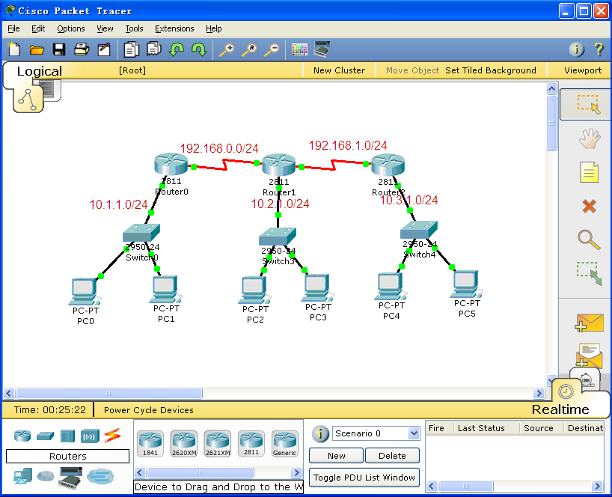
图一
实验环境中各个网段与路由器接口IP地址分配如上图所示。

RIP协议基本配置命令
Router(config)#ip classless 让路由器支持无类编址，RIPv1是不支持无类IP编址的。
RIP基本配置命令：
Router(config)#router rip
Router(config-router)#network w.x.y.z
可选的配置命令：
Router(config)#no router rip在路由器上关闭RIP协议
Router(config-router)#no network w.x.y.z 从RIP协议中移除w.x.y.z网络
Router(config-router)#version 2 RIP协议为第2版
Router(config-if)#ip rip send version 2 该接口仅发送RIP ver 2报文
Router(config-if)#ip rip send version 1 该接口仅发送RIP ver 1报文
Router(conifg-if)#ip rip send version 1 2 该接口发送RIP ver 1报文和RIP ver 2报文
Router(config-if)#ip rip receive version 2 该接口仅接收RIP ver 2报文
Router(config-router)#no auto-summary 关闭路由协议的自动聚合功能
Router(config-router)#ip split-horizon 配置水平分割
图二

RIP配置实验
首选根据实验需要配置好PC机及路由器各个接口的IP地址等参数。
１、三个路由器的基本配置
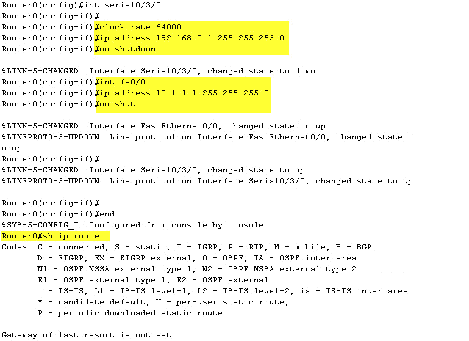
图三

基本配置主要是配置路由器的名字，安全密码，各个端口的IP地址等。仅一个路由器配置为例，其余的路由器与该路由器配置相似。
２、RIP路由协议配置
图四 Router0的配置；10.0.0.0是B类网络，前8bits是网络ID，在配置时应该是netwok 10.0.0.0
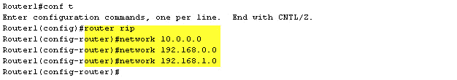
图五 Router1的配置
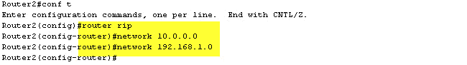
图六 Rotuer2的配置
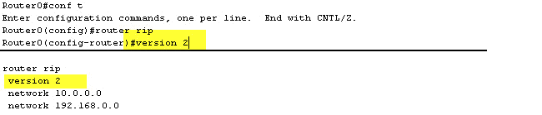
图七 给每个路由器RIP协议启用第二版
３、RIP路由协议的诊断与排错
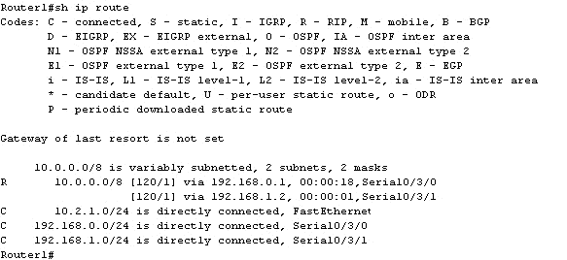
图八 查看路由表show ip route
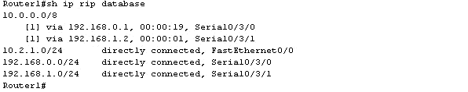
图九 show ip rip database
.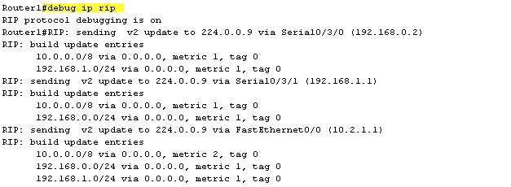
图十 debug ip rip开启RIP诊断，no debug ip rip 关闭RIP诊断
４、使用计算机不同网段互ping检查网络连通
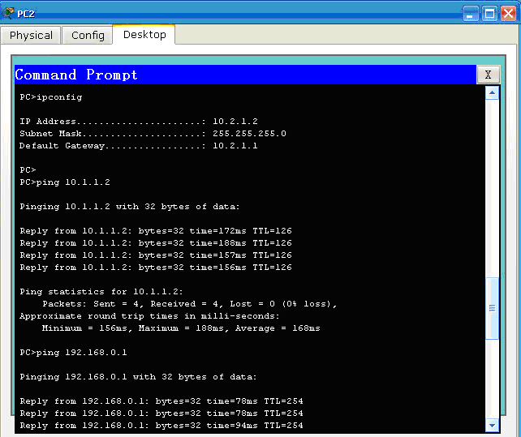
图十一 pc2可以ping通所有的网段

IIS与DNS的配置实验

实验背景：
了解网络环境中网页站点的发布以及对网站域名进行解析的原理。

实验环境：
PC机：Pentium 466Hz以上的CPU；建议至少128MB的内存（推荐256M内存）；建议硬盘至少3GB，并有500M空闲空间。

相关理论：
网络上的网页或站点是通过访问其具体的IP地址进行访问的，输入该站点的IP地址就可以对该站点对外发布的站点进行访问。但是由于IP地址比较长、比较多，而且不容易记忆，所以就需要一个可以对IP地址进行替代的域名。这个域名通常由英文字母串或数字组成，比如常见的www.baidu.com、www.163.com、www.zzuli.edu.cn都是这样的。域名方便了我们对站点的记忆。
由于计算机对网络的访问是通过对应的IP地址进行访问的，所以，就需要一个能够把这些域名用来替代IP地址或是把域名解析成相应的IP地址的服务器（DNS），使我们能快速而准确的访问目标站点。

实验内容：
设置自己的IP地址，设计一个网页站点，并利用IIS对站点进行发布，然后配置域名解析服务器DNS对站点的域名进行解析访问。

实验步骤：
<1>、IIS服务器的配置。
1、自己制作一个网页或站点文件并放在任意路径下后单击“开始”－》“设置”－》“控制面板”－》“管理工具”－》“Intetrnet服务管理器”。然后右键单击服务器的名称“server－d”，如图1-1所示，选择“新建”，选择“Web站点”。
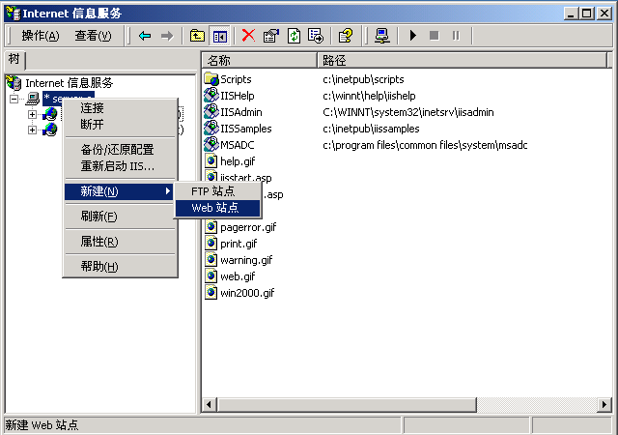
图1-1 新建Web站点
2.在弹出的对话框中输入Web站点的说明“WEBserver”（为服务器说明）。如图1-2所示
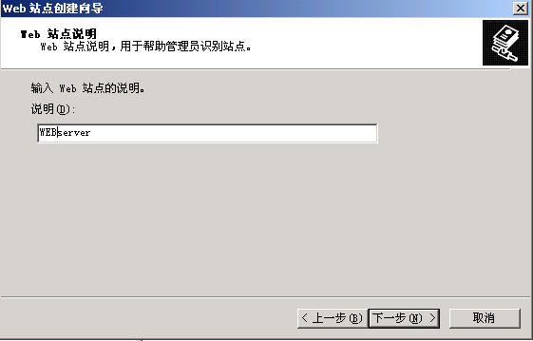
图1-2 输入站点名称
3.在IP地址和端口设置对话框中，不作改动，使用默认设置，然后单击“下一步”，如图1-3所示
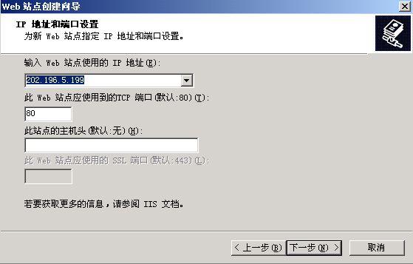
图1-3 IP地址和端口配置
4.如图1-4所示，在Web站点主目录中选择站点目录web（就是自己保存的站点或网页的物理路径，如下图中网页放于D:\web目录下），然后单击“下一步”。
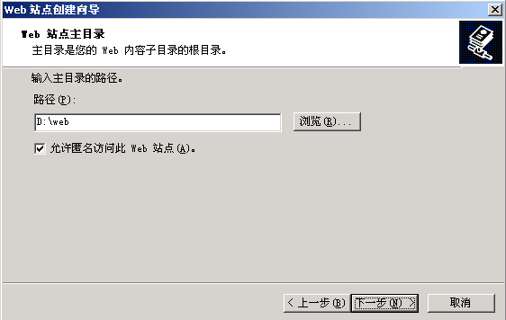
图1-4 设置Web站点主目录
5.设置访问权限，默认即可，如图1-5所示
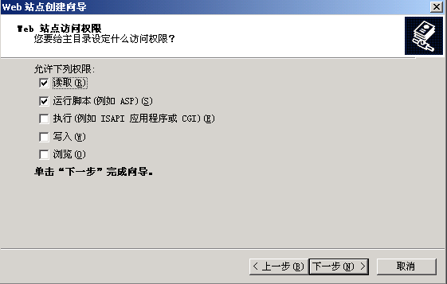
图1-5 设置Web站点访问权限
6.出现如图1-6所示对话框，单击“完成”结束基本站点设置。
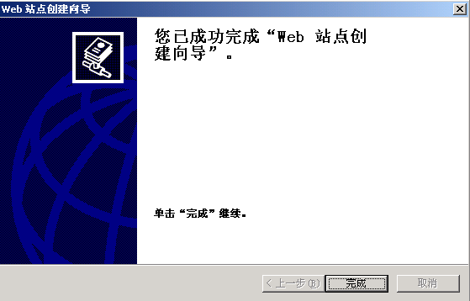
图1-6 结束web站点的创建
7.站点创建完成后，回到控制台，如图1-7所示
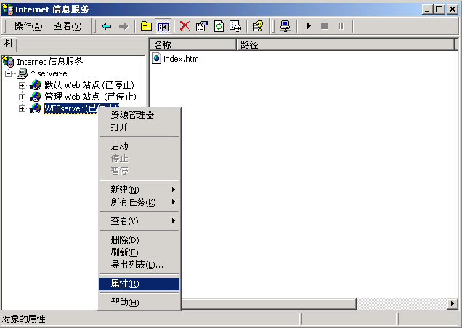
图1-7 设置站点属性
8.在“属性”对话框中选择“文档”来设置站点主页文件的名称（为刚才保存的网页的名称），如图1-8所示
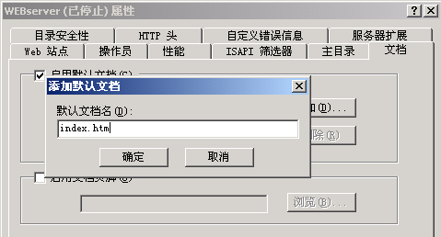
图1-8设置站点主页
9.在客户端的IE浏览器中敲入本机IP“202.196.5.199”如图1-9所示，看到Web站点的主页，证明实验成功。
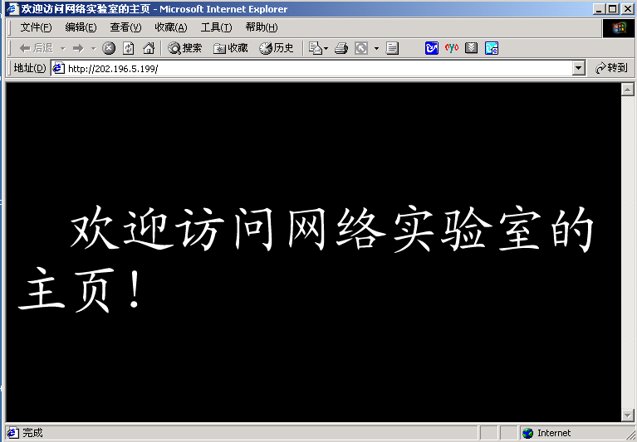
图1-9 浏览站点内容

<2>、DNS服务器的配置
- 打开dns服务器。
开始菜单——程序——管理工具——dns.
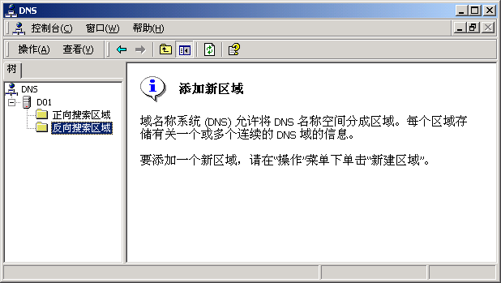
2,建立dns正向区域解析，选择正向搜索区域，如图，选择下一步。
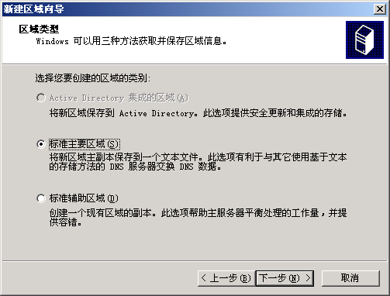

3，为dns服务器起一个名字。比如：netlab.com.（可为随意名称，格式为“名称.后缀”）然后，选择下一步，完成即可。
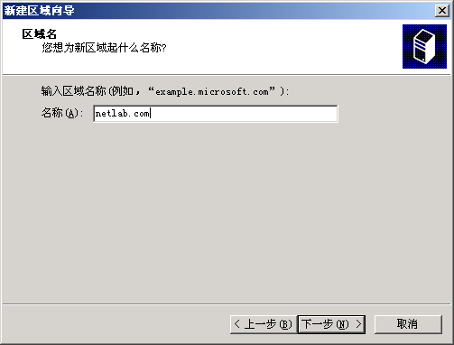
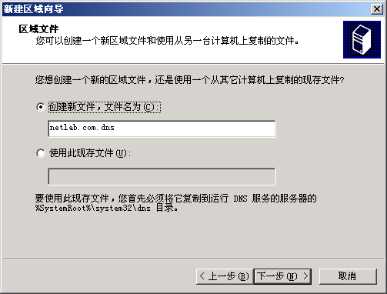
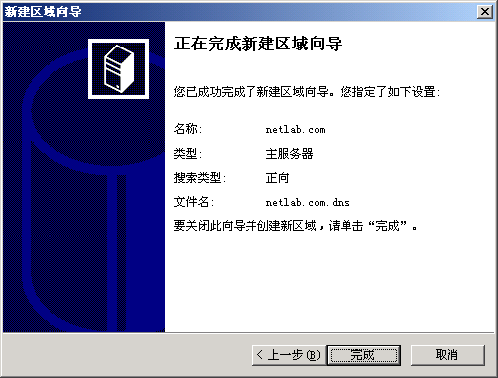
4，建立dns反向区域解析，选择反向搜索区域，如图，选择下一步。
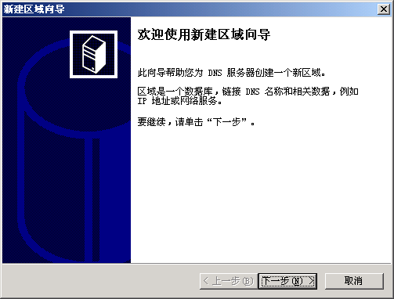
5，在网络ID处填写主机的IP网络名.然后，选择下一步，完成即可。
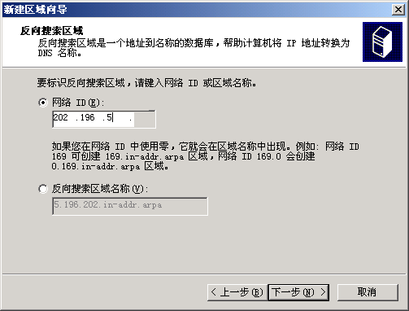
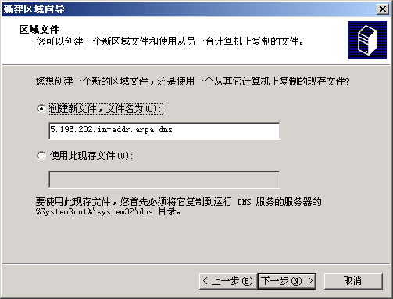
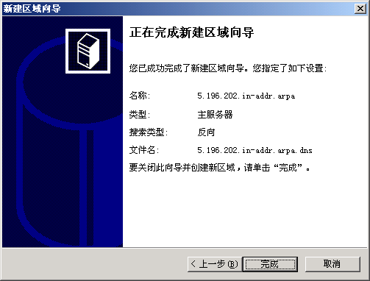
6，在反向区域解析中，右键新建指针。如图：
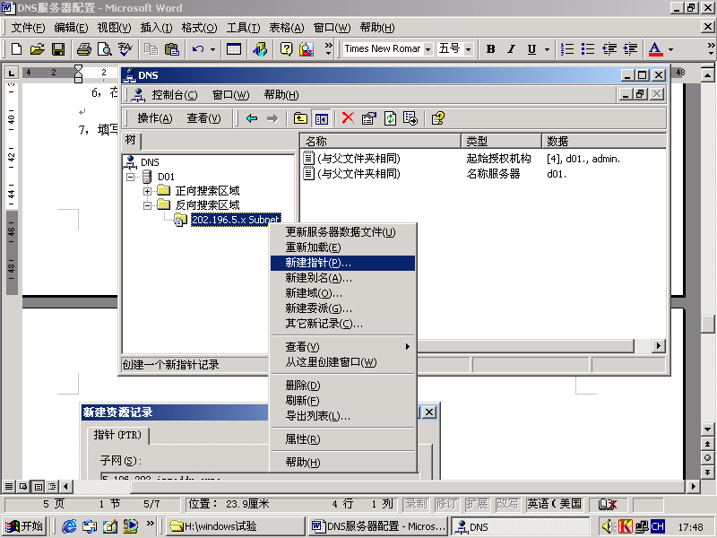
7，填写主机的ip地址和主机名。可以在MS-DOS（开始->运行->输入CMD）下使用ipconfig /all指令进行查看IP地址.
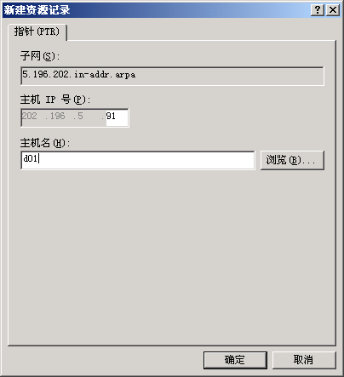

8,在正像搜索区域中，右键选择新建主机：如图：
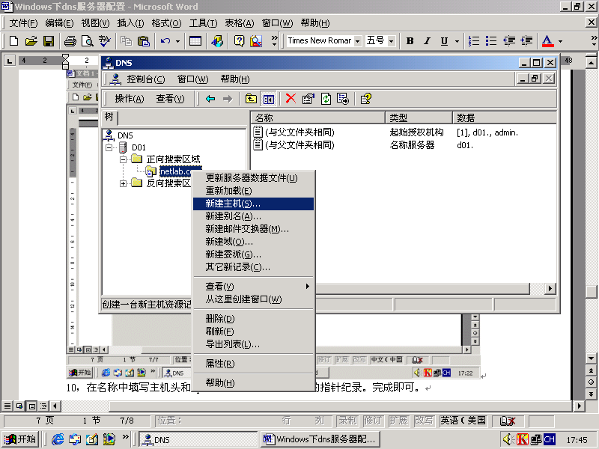
10，在名称中填写主机头（域名的头几位，比如“mail.sina.com”中的“mail”,“www.163.com”中的www都是主机头）和ip地址。并选中创建相关的指针纪录。完成即可。
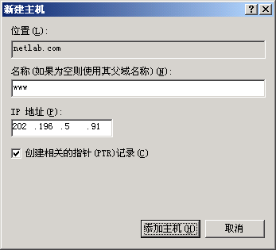
至此，dns服务器的简单配置已经完成。
11，dns结果测试。
运行cmd。输入nslookup.结果如图：
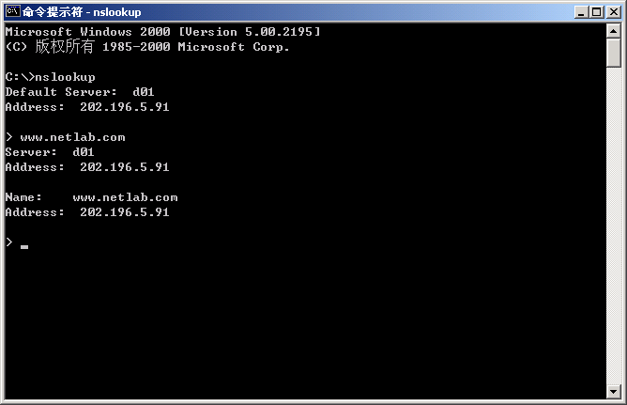

作业
写出实验报告。

